# DSpace - Webinars - Grupo Brasileiro de Usuários DSpace

## Vídeos assistidos:

* Biblioteca Nacional
  + <http://brasilianafotografica.bn.br/brasiliana/>
* UFRGS
  + <https://www.lume.ufrgs.br/>
* IBICT - Instituto Brasileiro de Informação em Ciência e Tecnologia
  + <https://github.com/projetos-codic-ibict> - repositórios padrão
  + <https://www.gov.br/ibict/pt-br>
* BBM
  + <https://digital.bbm.usp.br/handle/bbm/1>
  + <https://wiki.bbm.usp.br/index.php/P%C3%A1gina_principal>
* Athena - UFPE
  + <https://repositorio.ufpe.br/>
* UFAM e rede norte de repos
  + <https://redenorte.ufam.edu.br/>
  + <https://redenorte.ufam.edu.br/Contents/Home?section=wiki/homewiki>
* FGV
  + <https://repositorio.fgv.br/>
* FURG
  + <https://repositorio.furg.br/>

## Princípios que o DSpace atende:

* Acesso Livre:
  + Não apenas gratuito, envolve também questões como direito autoral
  + Recuperação da informação (descoberta)
  + Usabilidade dos arquivos digitais (visualização - sem download - e reprodução)
  + Portabilidade (responsivo a tablets e a celulares)
  + URLs persistentes
  + Navegação e pesquisa intuitivas
  + Facilidade de indexação em sites de busca
* Interoperabilidade:
  + Adesão a normas e padrões internacionais como Dublin Core, com protocolo OAI-PMH o que permite parcerias com as bibliotecas digitais de todo o mundo (WDL, GALLICA, BDPI, BDLB, etc.).
  + Avaliar adoção do Handle System para referência unívoca independente do servidor do repositório.
* Preservação Digital:
  + Uso de plataformas livres, envolve também a sustentabilidade e a escalabilidade.
  + É um ponto crucial para todas as bibliotecas digitais.

## Possíveis dificuldades na implementação do DSpace

* De ordem legal:
  + Instituição pública depende de licitação para contratação serviços de customização, manutenção e desenvolvimento (SETIS pode abarcar)
  + Parceria com as áreas técnicas, com foco na curadoria e gestão das informações e documentos
* De ordem técnica:
  + Customizações específicas. Ex: thumbs (pdf, jpg, etc)
    - Quais seriam as necessárias para a SES?
  + Handle (identificador dos documentos)
  + Pesquisa (Modo texto (interno ao documento) vs modo tradicional (metadados)
  + Atualização e gestão de versões dos arquivos
  + Direitos autorais e licenças de uso
  + É necessário indexar em/para outras fontes de dados?
* De ordem operacional:
  + Como as comunidades/coleções serão criadas? Quais temas e vínculos?

## Passos de implementação

* Configurar os metadados que devem ser preenchidos.
* Sugestão: área piloto para teste e adequação para posterior escalonamento da solução.
* Definir os provedores de dados. Somente intra SES?
* Quais tipos de documentos serão aceitos?
  + PDF
  + Imagens (com possibilidade de grupo de trabalho - com visualização em lista com detalhes, thumbnails e slideshow)
* Proposta de 2 ambientes:
  + Homologação para treinamentos e evoluções
  + Produção

## Organização e níveis de acesso

* **Comunidade**: política própria de informação, fluxo de depósito e níveis de acesso a documentos
* **Subcomunidades**: divisões intra-comunidade
* **Coleção**: pertencente à comunidade/subcomunidade composta de itens
* **Item**: representa o conteúdo digital. Cada item é composto por:
  + **Metadados**: elementos com semântica padronizada (título, autor, assunto, ano, etc)
  + **BitStream**: dados do conteúdo
* **Autorização**: usuários autorizados e autenticados via LDAP podem realizar o autoarquivamento (inclusão de itens)
* Exemplo LUME/UFRGS:

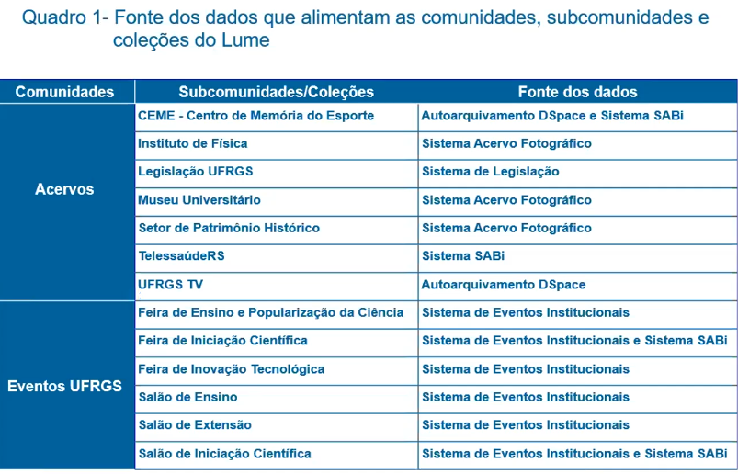

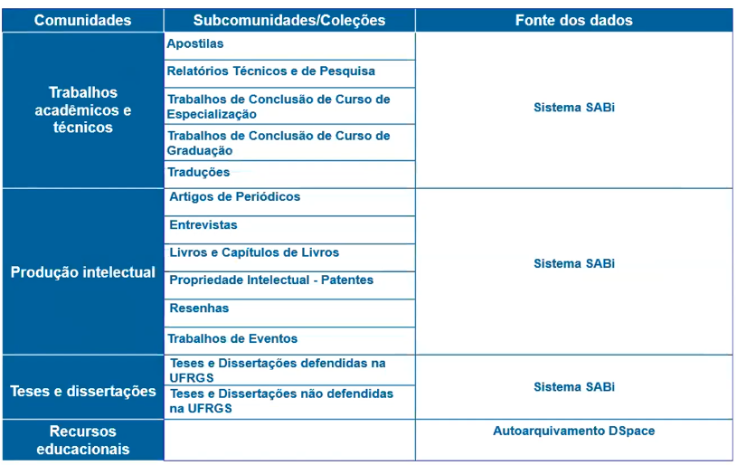

SABi: Sistema de Automação de Bibliotecas

* Definir passo a passo para auto-arquivamento:
  + 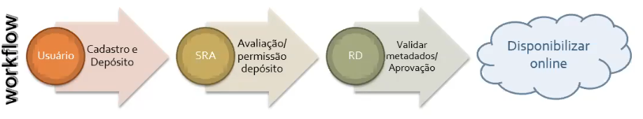
  + 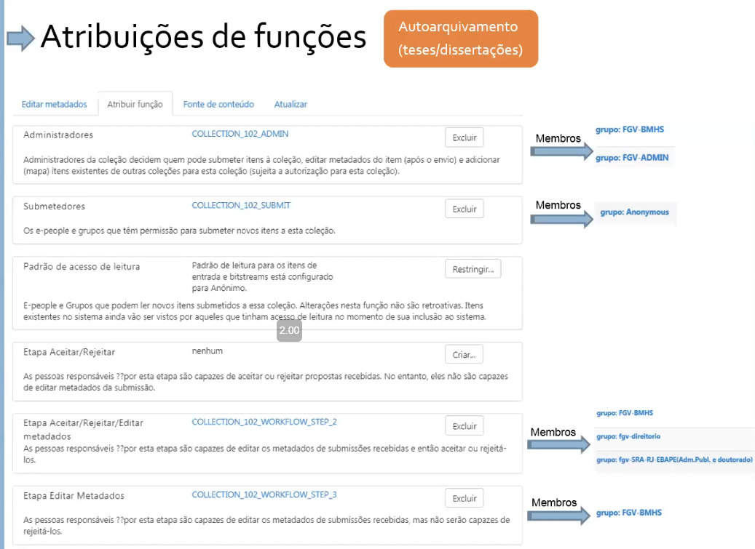
  + Submetedores podem fazer parte de grupos e não anônimos.
* Definir se haverá importação:
  + 
 